**INSTITUTO POLITÉCNICO NACIONAL**

Escuela Superior de Ingeniería Mecánica y Eléctrica

González Contreras Alexis 1AV6

Tarea 1 - Guía del examen

1.- Dado el siguiente fragmento de programa ¿Cuál es el valor de la variable? **R = 6.2**

2.- Sean n y m dos variables de tipo int con los valores 2 y 5 respectivamente. Calcule el valor de las siguientes expresiones:

• (n + m ) = 2 **a =0**

• (n > m ) = !(m==5) **b =1**

• (m%n) > 5 **c =0**

• ((m-n)*10)%4 = 1 **d =0**

3.- Dadas x,y y z tres variables de tipo int con los valores 2, 80 y 3 respectivamente. Calcule el valor de las siguientes expresiones.

-> x == 1 **a =0**

-> !(y == 80) **b =0**

-> (x > y) || (z < 2 *x) **c =1**

-> ( y % x) > (x == 1) **d =0**

-> (x < y) ^ (x == 2 ) || (z > 0) **e =1**

4.- Escriba un programa que lea la altura en metros de una persona y su edad, una vez conociendo estos datos obtenga el peso recomendado de acuerdo a la siguiente formula Peso recomendado = (altura en cm - 100 + diez porciento de la edad) x 0.9

**Edad= 19 años**

**Altura= 1.70 metros**

**Peso recomendable= 64.710**

**(Programas en Github)**

5.- Escriba un programa que lea el radio de un circulo e imprima su área y su circunferencia.

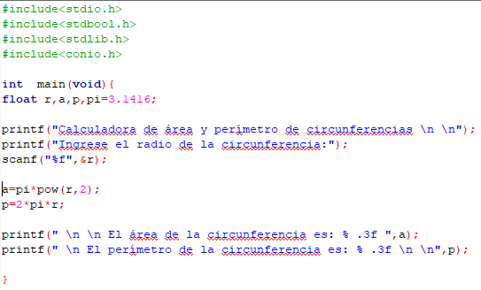

6.- Escriba un programa que lea un número y determine si es para o impar.

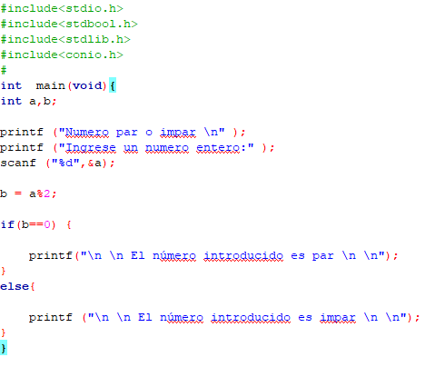

7.- Redacte un programa que solicite del usuario tres números e indique cuál de ellos es el mayor.

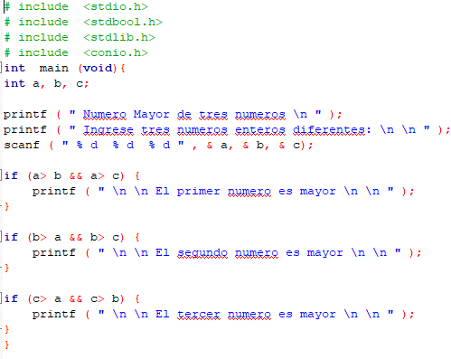

8.- Escriba un programa que, dada una cierta cantidad de dinero, calcule el número mínimo de billetes o monedas. Ejemplo 1735.50 = 1 billete de mil pesos, 1 billete de 500 pesos, 1 billete de 200 pesos, 1 billete de 20 pesos, 1 moneda de 10 pesos, 1 moneda de 5 pesos y 1 moneda de 50 centavos.

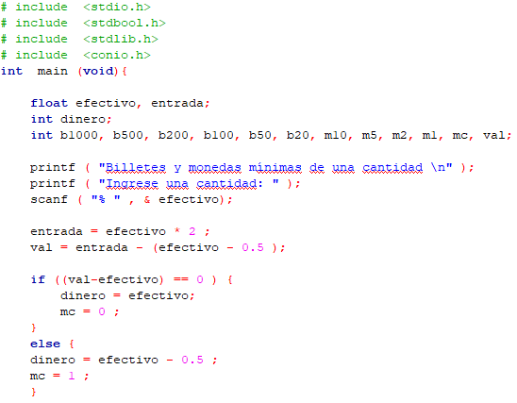

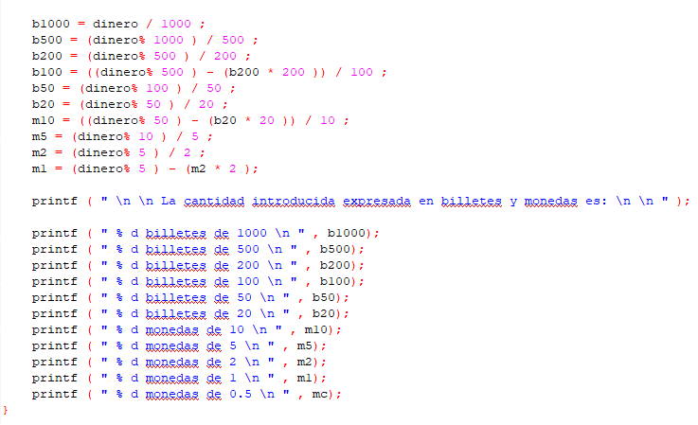

9.- Dado el siguiente grupo de sentencias ¿Cuál es el resultado de z**? Z=2**

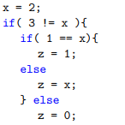

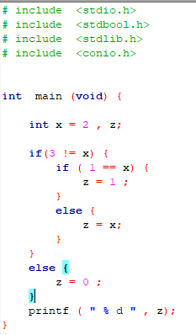

10.- Una compañía de agua está implantando un nuevo sistema de cobro. Para cada casa realiza la siguiente factura:

• Los primeros 50 litros son gratis

• entre 50 y 200 litros se cobra el litro a 10 pesos.

• A partir de 200 litros el litro se cobra a 20 pesos.

• La cuota mínima es de 200 pesos, es decir si el dinero a pagar resulta menor que 200 pesos, entonces el pago será de 200 pesos. Realice un programa que calcule el gasto de agua de una familia en un mes dada la cantidad de litros gastados.

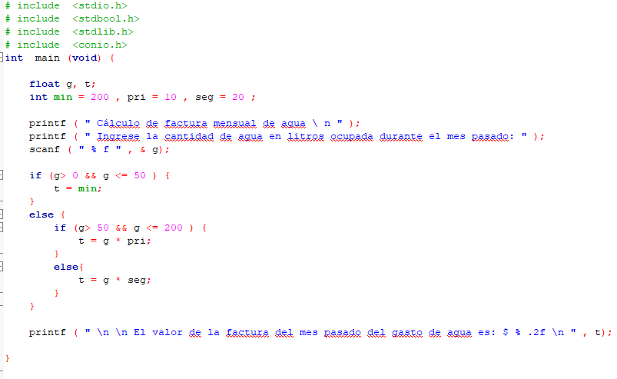

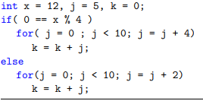

11.- Redacte un programa que calcule el mínimo, el máximo y la media de una lista de números enteros, introducida por el usuario (10 números).

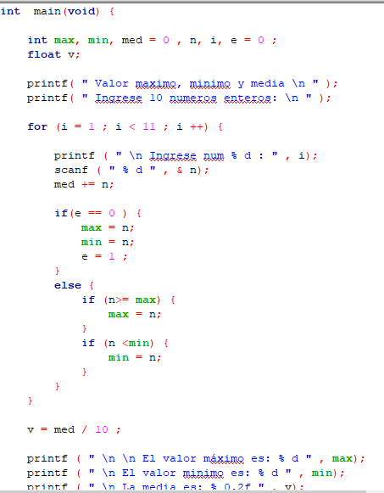

12.- Escriba un programa que solicite del usuario un número N y luego muestre por pantalla la siguiente ejecución:

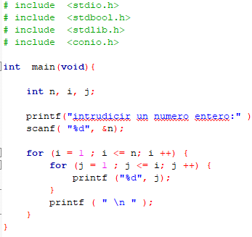

13.- Realice un programa que muestre por pantalla si un número introducido por el usuario es primo o no.

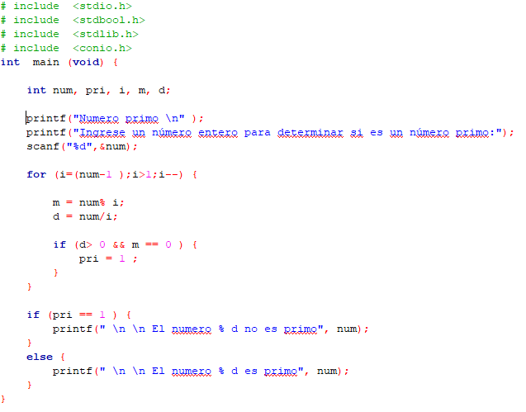

14.-Escriba un programa que solicite del usuario una letra (mayúscula o minúscula) e indique si es una vocal o consonante.

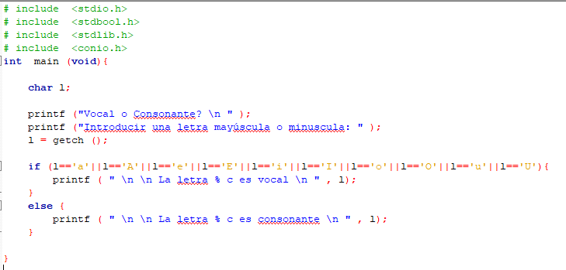

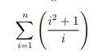

15.-Escriba un programa que calcule la siguiente expresión matemática.

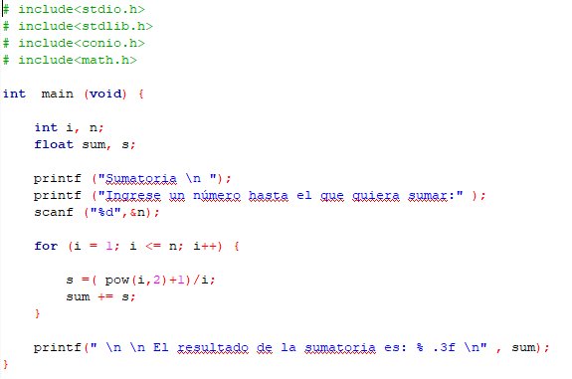

16.-Cuántas veces se ejecuta la función printf en el siguiente fragmento de programa? **98 veces**

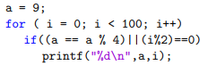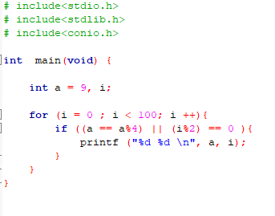

17.- Escriba un programa que solicite un número de segundo y muestre por pantalla dicha cantidad de tiempo en horas, minutos y segundos.

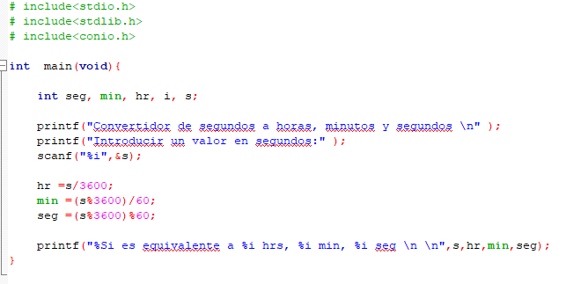

18.- Después de ejecutar el siguiente fragmento de programa ¿Cuál es el valor final de la variable k?

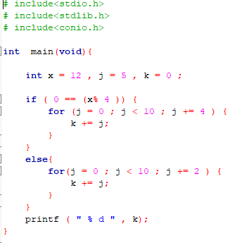

19. ¿Cuál es la finalidad de la instrucción while? ¿Cuál es evaluada la expresión lógica? ¿Cuál es el mínimo número de veces que se puede ejecutar un bucle while?

**While se utiliza para repetir un conjunto de instrucciones siempre y cuando se cumpla una condición, el ciclo While pude no repetirse si quiera una vez, para esto no debe cumplirse una condición, pues, la necesita para poder ejecutarse.**

20.- ¿Cuál es la finalidad de la instrucción do - while? ¿En qué difiere de la instrucción while?

**También nos permite repetir un conjunto de instrucciones, una o las veces necesarias. La diferencia es que Do While puede ejecutarse aun si una condición es falsa, sin embargo, para repetirse si es necesario que sea verdadera.**

21.- ¿Cuál es el mínimo número de veces que se puede ejecutar un bucle do - while? Compararlo con un bucle while y explicar las razones por las que se diferencian.

**El ciclo Do While se puede ejecutar mínimo unan vez a comparación del ciclo While, que necesita que uan condición se cumpla para ejecutarse.**

22.- ¿Cuál la finalidad de la instrucción for? ¿En qué se distingue de las instrucciones while y do-while?

**Permite itinerar variables a una variable en pocas líneas de código, necesita 3 parametros que son para inicializar la variable la cual estará cambiando durante la ejecución del ciclo For, el segundo sirve como condición para detener el ciclo y el último para poner una operación o la manera en que la variable mencionada cambiará su valor durante el ciclo.**

**La principal diferencia con los otros dos ciclos es que este se ejecuta sin una condición inicial la mayoría de veces, además, tiene tres parámetros a diferencia de los otros, aunque este también puede carecer de estos y volverse un ciclo infinito.**

23.- Escribir un bucle que calcule la suma de cada tercer entero, comenzando por i = 2 (es decir, calcular la suma de 2+5+8+11+... para doso los valores de i menores que 100. Escribir el bucle de tres formas diferentes

• Utilizando una instrucción **while.**

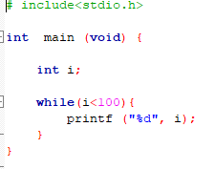

• Utilizando una instrucción **do - while. 3**

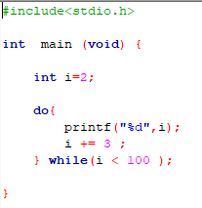

• Utilizando una instrucción **for**.

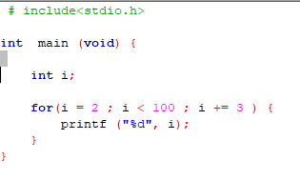

4.- Escribir un programa que lea un valor a través del teclado, lo asigne a una variable indicador y escriba uno de los siguientes mensajes dependiendo de su valor:

• Calor, si indicador tiene el valor de 1.

• Templado, si indicador tiene el valor de 2.

• Frio, si indicador tiene el valor 3.

• Fuera de rango si indicador tiene el valor de 4.

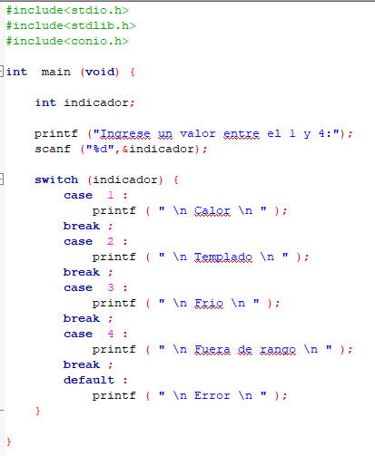

25.- Escribir un programa que lea un valor a través del teclado, lo asigne a una variable color y escriba uno de los siguientes mensajes dependiendo de su valor:

• ROJO, si color tiene el valor de r o R.

• VERDE, si color tiene el valor de v o V.

• AZUL, si color tiene el valor de a o A.

• NEGRO si color tiene asignado cualquier otro carácter.

